# Introduction to Game Maze

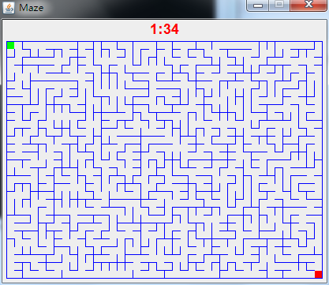

界面示例

其中，绿色小块为玩家控制的角色，红色为目的地。游戏的目的是在时间限制内从玩家控制绿色方块到达红色目的地。

游戏中通过使用上下左右或者WSAD来控制方块移动。另外，可以使用空格键来进行提示。

倒计时初始时间计算方法为：从出发点到目的地的最短路径 / 15 + 所有格子数 / 6 + 1 秒。每隔一秒，倒计时减一。另外，使用空格提示每次会消耗1秒。